Отдел надзорной деятельности и профилактической работы
по Туруханскому району

ИНФОРМАЦИОННАЯ ГАЗЕТА О ПРОТИВОПОЖАРНОЙ
БЕЗОПАСНОСТИ

Азбука

Безопасности

№ 1 за январь 2022 г.

СОДЕРЖАНИЕ:

 | Оперативная обстановка с пожарами на территории Туруханского района с начала 2022 года | 3
 | Анализ деятельности отдела надзорной деятельности и профилактической работы по Туруханскому району за 2021 год | 4-8
 | Профилактические мероприятия, по предупреждению бытовых пожаров проводимые на территории Туруханского района в 2021 году | 9,10
 | 23 января - профессиональный праздник органов дознания МЧС России | 11,12
 | Продолжается зимний пожароопасный период! | 13-15

Оперативная обстановка с пожарами
на территории Туруханского района с начала 2022 года
Туруханский район | 2021 | 2022
Количество пожаров  из них лесных | 3 | 7
 | 0 | 0
Количество погибших | 0 | 0
Количество травмированных | 0 | 0

Населенные пункты | Количество пожаров за 2020 год
 | пожары | погибшие | травмированные
с. Туруханск | 3 | - | -

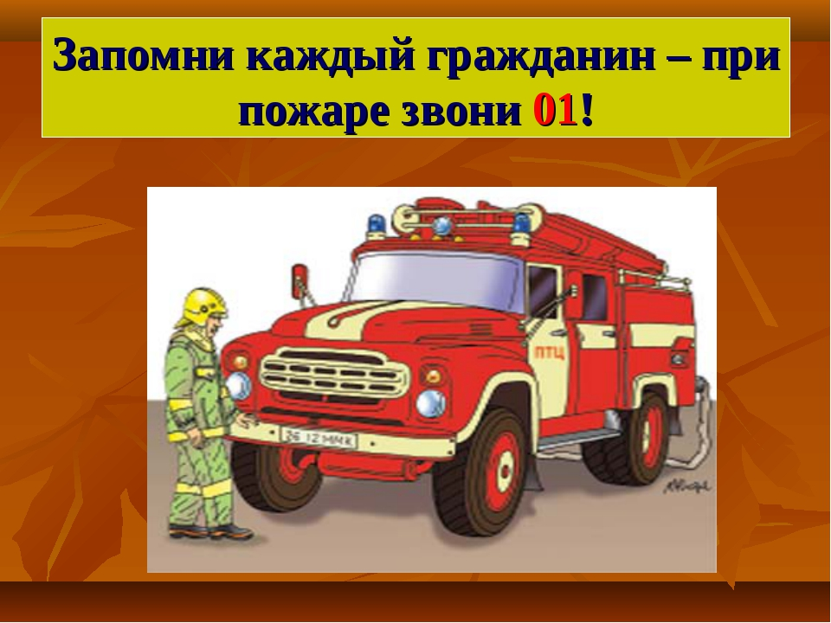

АНАЛИЗ ДЕЯТЕЛЬНОСТИ ОТДЕЛА НАДЗОРНОЙ ДЕЯТЕЛЬНОСТИ
И ПРОФИЛАКТИЧЕСКОЙ РАБОТЫ
ПО ТУРУХАНСКОМУ РАЙОНУ ЗА 2021 ГОД
Статистика пожаров в Туруханском районе
Обстановка с пожарами и последствиями от них на территориях обслуживаемых ОНД и ПР по Туруханскому району за 2021 год в сравнении с аналогичным периодом 2020 года характеризовалась следующими основными показателями:
- Зарегистрировано пожаров 64, что на 6,6% больше, чем АППГ – 60 пожаров.
- Лесных пожаров на обслуживаемых ОНД и ПР по Туруханскому району за 2021 год зарегистрировано 1 пожар, что на 96,87% меньше, чем АППГ – 32 пожара.
- Общее количество пожаров, зарегистрированных в ОНД и ПР по Туруханскому району на 100 тысячное население 0,00064 пожаров, что на 6,6% больше, чем АППГ – 0,00060 пожаров.
- Материальный ущерб от пожаров составил 702727 рублей, что на 2,85% больше чем в АППГ – 683417 рублей.
- Погибли при пожарах 2 человека, что 50% меньше чем в АППГ - 4 (из них 2 ребенка).
- Общее количество погибших, при пожаре людей, зарегистрированных в ОНД и ПР по Туруханскому району на 100 тысячное население 0, 00002 человек, что на 50% меньше, чем в АППГ – 0,00004 человека
- Получили травмы, и ожоги на пожарах 6 человек, что на 300 % больше, чем АППГ - 2.
- Общее количество травмированных, при пожаре людей, зарегистрированных в ОНД и ПР по Туруханскому району на 100 тысячное население 0,00006 человек, что на 300% больше, чем в АППГ – 0,00002 человек
- Общее количество спасенных людей при пожарах при непосредственном участии личного состава ФПС ГПС зарегистрированных в ОНД и ПР по Туруханскому району 1 человек, АППГ (12).

\\

Распределение количества пожаров в населённых пунктах Туруханского района
в 2021 году в сравнении с аналогичным периодом 2020 года
Населённый пункт | Количество пожаров 2021 года |  |  | Количество пожаров 2020 года
 | пожары | погибшие | травмиро- | Пожары | погибшие | травмиро-
 |  |  | ванные |  |  | ванные
Игарка | 14 | - | 1 | 18 | 1 | -
Светлогорск | 1 | - | - | - | - | -
Бор | 10 | - | - | 15 | - | 1
Подкаменная Тунгуска | - | - | - | 1 | - | -
Сумароково | 1 | - | - | - | - | -
Верхнеимбатск | 1 | - | - | 2 | - | 1
Чулково | - | - | - | - | - | -
Алинское | - | - | - | - | - | -
Колокольный Яр | - | - | - | - | - | -
Ворогово | 6 | 1 | 1 | 4 | - | -
Индыгино | - | - | - | - | - | -
Сандакчес | - | - | - | 1 | 3 | -
Зотино | - | - | - | 1 | - | -
Туруханск | 18 | 1 | 2 | 15 | - | -
Селиваниха | 1 | - | - | - | - | -
Бакланиха | - | - | - | - | - | -
Бахта | - | - | - | - | - | -
Верещагино | - | - | - | 1 | -
Горошиха | - | - | - | - | - | -
Канготово | - | -- | - | - | - | -
Келлог | 1 | - | - | - | - | -
Курейка | 1 | - | - | - | - | -
Мадуйка | 2 | - | - | 1 | - | -
Советская Речка | - | - | - | - | - | -
Старотуруханск | 1 | - | - | - | - | -
Сургутиха | - | - | - | - | - | -
Фарково | 3 | - | 2 | - | - | -
Янов Стан (метеостанция) | - | - | - | - | - | -
Ванкорское месторождение | 4 | - | - | 1 | - | -
Итого | 64 | 2 | 6 | 60 | 4 | 2
Относительно обстановка с пожарами на обслуживаемой территории ОНД и ПР по Туруханскому району незначительно ухудшилась в отношении с АППГ на 6,6 %. Особое место среди населённых пунктов по количеству пожаров в районе занимают (с. Туруханск – 18, п. Бор - 10, г. Игарка - 14), на долю которых приходится 65,3 % от общего количества пожаров (42 пожара). При увеличении общего количества пожаров по району на 6,6 %.
Показатели обстановки с пожарами в г. Игарка
и сельских населённых пунктах района

В структуре пожаров 78,12% (50 пожаров) от общего их количества (64 пожара) приходится на сельские населенные пункты, включая районный центр. Большее количество погибших приходиться на сельскую местность, их доля составляет 100%, 2 погибших. Пострадавшие в 2021 году зарегистрированы в населенных пунктах: с. Туруханск – 2, г. Игарка – 1, с. Ворогово – 1, д. Фарково – 2.

Количество пожаров в жилом секторе Туруханского района в сравнении, пятилетняя динамика

Распределение числа пожаров по основным объектам
На долю пожаров в зданиях жилого сектора приходится 23 случая (35,93%) от общего числа пожаров (64), включая сюда жилые дома, надворные постройки, садовые строения. Сложное социально-экономическое положение в стране, безработица, низкая социальная защищённость населения, пандемия, увеличение потребления алкоголя, возрастающая ветхость жилого фонда – всё это составляет благоприятную почву для роста числа погибших при пожарах в жилом секторе. Основное количество пожаров 21 (91,30%) в жилом секторе приходится на здания V степени огнестойкости. Сложившуюся ситуацию объясняют особенности жилого фонда, времена года (сезонность), день недели, время суток. Основной прирост пожаров в холодный период года происходит в жилых домах.
В последствии пожаров уничтожено 22 объекта на общей площади 16181 кв.м. (из которой 11496 кв.м. мусор и сухая трава), повреждено 29 объектов на общей площади 541 кв.м.

Распределение числа пожаров по основным причинам пожаров

Основные причины происшедших пожаров за 2021 год из числа общего количества пожаров, стали: неосторожное обращения с огнем - 18 пожаров – 28,12%; электрооборудование - 18 пожаров – 28,12%; печи – 8 пожаров – 12,5%; шалость детей – 8 пожаров – 12,5%..
В последствии пожаров уничтожено 22 объекта на общей площади 16181 кв.м. (из которой 11496 кв.м. мусор и сухая трава), повреждено 29 объектов на общей площади 541 кв.м.

Начальник ОНД и ПР по Туруханскому району
УНД и ПР ГУ МЧС России по Красноярскому краю
майор внутренней службы
М.Н. Руш

ПРОФИЛАКТИЧЕСКИЕ МЕРОПРИЯТИЯ, ПО ПРЕДУПРЕЖДЕНИЮ БЫТОВЫХ ПОЖАРОВ ПРОВОДИМЫЕ НА ТЕРРИТОРИИ ТУРУХАНСКОГО РАЙОНА В 2021 ГОДУ
В целях предупреждения пожаров и (или) гибели людей при них на Территории Туруханского района, силами ОНД и ПР по Туруханскому району, ОМСУ, ОМВД России по Туруханскому району, 8 ПСО ФПС ГПС ГУ МЧС России по Красноярскому краю, КГКУ управлением социальной защиты населения ТО по Туруханскому району, осуществлено 5113 подворовых обходов жилых домов с охватом 9113 человек;
ОНД и ПР по Туруханскому району, ОМСУ, ОМВД России по Туруханскому району, 8 ПСО ФПС ГПС ГУ МЧС России по Красноярскому краю, КГКУ управлением социальной защиты населения ТО по Туруханскому району, организациями проведено 683 инструктажа о соблюдении мер пожарной безопасности в организациях охватом 4213 человек;
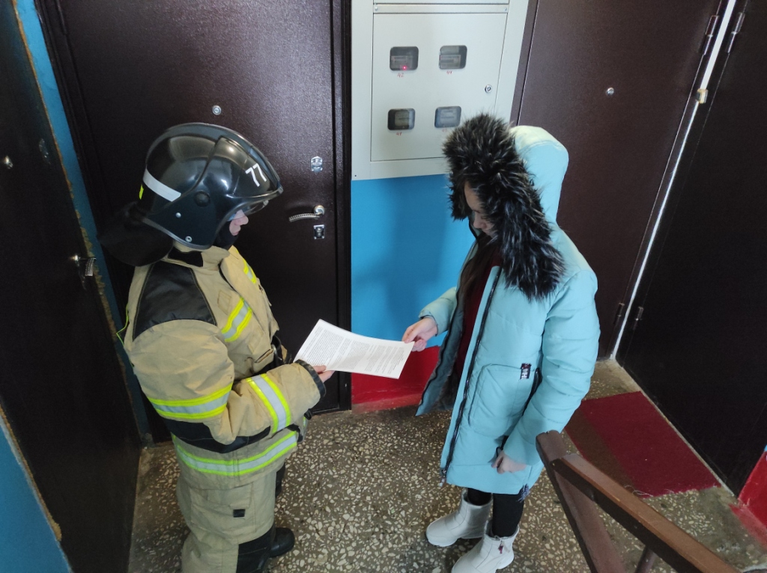
В многоквартирных домах на стендах вывешены памятки по пожарной безопасности (Игарка-87, Туруханск-32, Бор - 49), которые по предложениям ОНД и ПР по Туруханскому району обновляются в соответствии с проведением в период времени определенной сезонной профилактической операции;
Распространено более 10353 печатных материалов, наглядной агитации о мерах пожарной безопасности;
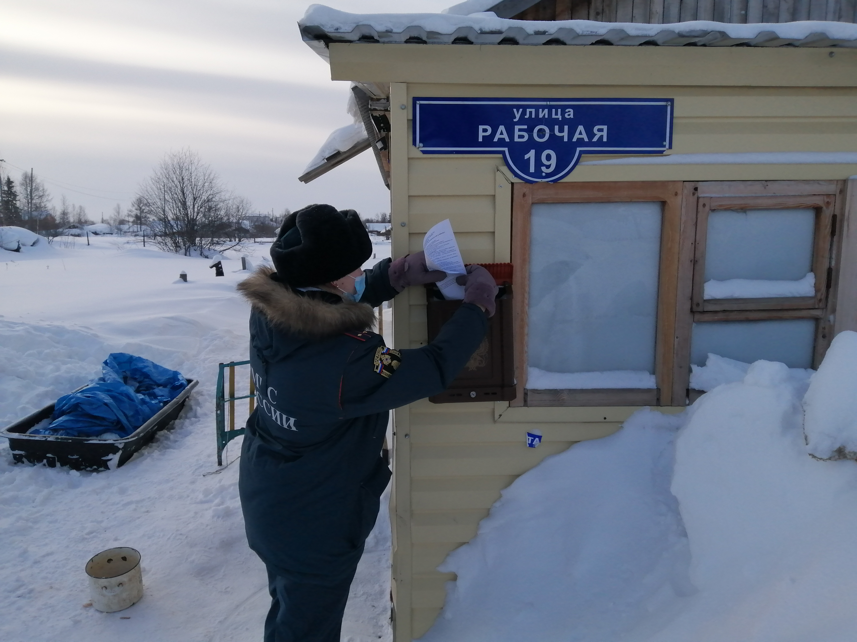
В печатных изданиях Туруханского района опубликовано 15 статей на противопожарную тематику. На интернет сайтах: Администрации Туруханского района, администрации Туруханского сельсовета, администрации Борского сельсовета, администрации г. Игарка, администрации Верхнеимбатского сельсовета, администрации Вороговского сельсовета, администрации Зотинского сельсовета, газеты «Маяк Севера», «Игарские новости» размещаются информационные бюллетени «Азбука Безопасности» (93) и статьи на противопожарную тематику (вкладка), в соц. сетях «Вконтакте» еженедельно размещается информация по профилактическим мероприятиям (32).

Начальник ОНД и ПР по Туруханскому району
УНД и ПР Главного управления МЧС России по Красноярскому краю
майор внутренней службы М.Н. Руш

23 ЯНВАРЯ - ПРОФЕССИОНАЛЬНЫЙ ПРАЗДНИК ОРГАНОВ ДОЗНАНИЯ МЧС РОССИИ

Дознаватели органов государственного пожарного надзора федеральной противопожарной службы МЧС России отмечают 94-ю годовщину со дня образования.
Полномочия по «производству расследований по делам о нарушении установленных противопожарных правил» возложены на должностных лиц пожарной охраны в далеком 1928 году совместным циркуляром НКВД РСФСР и НКЮ РСФСР от 23 января 1927 № 35 «О предоставлении органам Государственного пожарного надзора права самостоятельного производства дознания по делам о нарушении противопожарных правил».
В настоящее время порядка 2,7 тыс. пожарных дознавателей осуществляют свою деятельность в структуре управлений надзорной деятельности территориальных органов МЧС России.
Дознаватели занимаются проверками поступающих сообщений о пожарах на предмет наличия в произошедших событиях признаков административных правонарушений и уголовно-наказуемых деяний, а также расследованиями уголовных дел по преступлениям, подследственным органам дознания государственного пожарного надзора федеральной противопожарной службы.
Всего в МЧС России в год поступает более 900 тысяч сообщений о пожарах. Каждое такое сообщение рассматривается и проверяется. Говоря юридическим языком «протоколируется и процессуально оформляется» дознавателями.
Необходимо отметить, что МЧС России постоянно работает над укреплением законодательной и материально-технической базы пожарных дознавателей. Так в 2021 году в Федеральный закон «О пожарной безопасности» дополнен положениями, устраняющими имевшиеся ранее правовые коллизии в деятельности дознавателей. Теперь в базовом для обеспечения пожарной безопасности страны законе закреплены права дознавателей по проверке документов, удостоверяющих личность, получению от граждан объяснений, сведений и информации, беспрепятственному посещению организаций в целях ознакомления с материалами, необходимыми для оперативного расследования пожаров.
Такие законодательные изменения были необходимы для защиты прав и интересов граждан от противоправных посягательств и оперативного документирования обстоятельств пожаров, а также недопущения утраты вещественных доказательств.
Безусловно, дознание по пожарам является одним из самых сложных направлений в расследовании происшествий и преступлений. Огонь уничтожает все следы, разрушает первоначальную обстановку на момент пожара и возможные улики.
Необходимо отметить, что наиболее часто к пожарам приводят неисправная электропроводка и электроприборы, а также неосторожные действия человека при обращении с огнем и различными источниками повышенной опасности. Конечно, бывают и случаи – примерно один из сотни, когда установить причину пожара практически невозможно.
И все же задача дознавателя – установить причину пожара и юридически правильно квалифицировать действия лиц, выявив виновных. Нередко дознаватель должен вручную разгрести угли и головни, осмотреть сгоревшую бытовую технику, проанализировать степень деформации материалов, подвергшихся температурному воздействию. То, что на взгляд дилетанта является просто пепелищем и грудой горелых развалин, для опытного дознавателя – профессиональная задачка с клубком вопросов и противоречий.
Для этого в своей деятельности дознаватели используют на месте пожара переносные пожарно-криминалистические лаборатории, предназначенные для составления протокола осмотра места происшествия, связанного с пожаром. Такими лабораториями оснащены сегодня все органы дознания МЧС России. В случае необходимости, например на крупных пожарах, на помощь дознавателям приходят эксперты судебно-экспертных учреждений – испытательных пожарных лабораторий, в распоряжении которых находится экспертное оборудования, отвечающее последнему слову техники.
Но останавливаться на достигнутом еще рано. В планах МЧС России продолжить развивать службу пожарного дознания, обустраивать законодательно, увеличивать численность дознавателей, вводить новые современные методы работы связанные с цифровизацией их деятельности в единой государственной автоматизированной системе правовой статистики, расширять полномочия в сфере выявления причин и условий способствовавших совершению правонарушений, приводящих к пожарам. В одной связке с этим идут и вопросы обновления используемых дознавателями служебных автомобилей, принятия на вооружение еще более совершенных переносных пожарно-криминалистических лабораторий. Все это будет реализовано в ближайшие годы.
Старший дознаватель ОНД и ПР по Туруханскому району
УНД и ПР ГУ МЧС России по Красноярскому краю
капитан внутренней службы
А.А. Говорин

ПРОДОЛЖАЕТСЯ ЗИМНИЙ ПОЖАРООПАСНЫЙ ПЕРИОД!

С приходом сильных заморозков наступает и зимний пожароопасный период. Статистика утверждает, что наибольшее число пожаров в этот период происходит в жилом секторе. Основной причиной происходящих в жилье в этот период пожаров является человеческий фактор. Необходимо постоянно помнить, что небрежность и халатность в обращении с обогревательными приборами, неисправным печным отоплением могут привести к печальным последствиям.
Напоминаем требования пожарной безопасности в быту в зимний период:

Требования к печному отоплению:
Перед началом отопительного сезона руководитель организации (собственник) обязан осуществить проверки и ремонт печей, котельных, теплогенераторных, калориферных установок и каминов, а также других отопительных приборов и систем.
Запрещается эксплуатировать печи и другие отопительные приборы без противопожарных разделок (отступок) от горючих конструкций, предтопочных листов, изготовленных из негорючего материала размером не менее 0,5 x 0,7 метра (на деревянном или другом полу из горючих материалов), а также при наличии прогаров и повреждений в разделках (отступках) и предтопочных листах.
Руководитель организации (собственник) перед началом отопительного сезона, а также в течение отопительного сезона обеспечивает проведение очистки дымоходов и печей (отопительных приборов) от сажи не реже:
- 1 раза в 3 месяца - для отопительных печей;
- 1 раза в 2 месяца - для печей и очагов непрерывного действия;
- 1 раза в 1 месяц - для кухонных плит и других печей непрерывной (долговременной) топки.
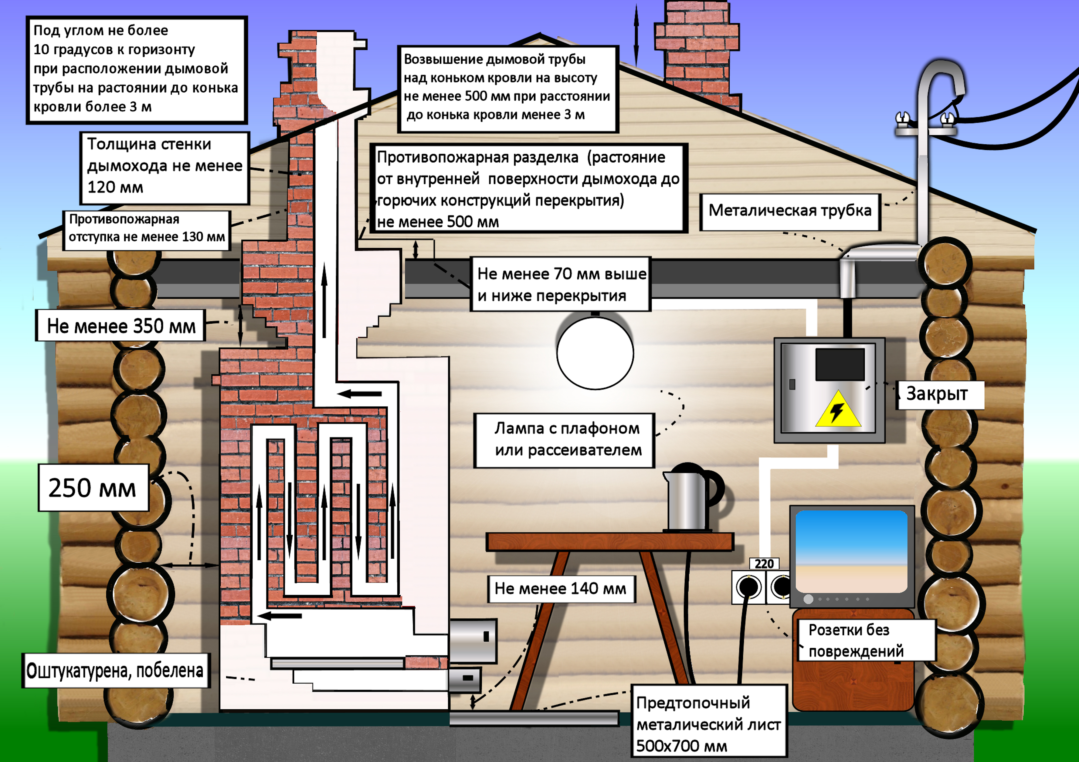

При эксплуатации печного отопления запрещается:
а) оставлять без присмотра печи, которые топятся, а также поручать надзор за ними детям;
б) располагать топливо, другие горючие вещества и материалы на предтопочном листе;
в) применять для розжига печей бензин, керосин, дизельное топливо и другие легковоспламеняющиеся и горючие жидкости;
г) топить углем, коксом и газом печи, не предназначенные для этих видов топлива;
д) производить топку печей во время проведения в помещениях собраний и других массовых мероприятий;
е) использовать вентиляционные и газовые каналы в качестве дымоходов;
ж) перекаливать печи.
Зола и шлак, выгребаемые из топок, должны быть залиты водой и удалены в специально отведенное для них место.
Товары, стеллажи, витрины, прилавки, шкафы и другое оборудование располагаются на расстоянии не менее 0,7 метра от печей, а от топочных отверстий - не менее 1,25 метра.
При эксплуатации металлических печей оборудование должно располагаться на расстоянии, указанном в инструкции предприятия-изготовителя металлических печей, но не менее чем 2 метра от металлической печи.
Руководитель организации (собственник) обеспечивает побелку дымовых труб и стен, в которых проходят дымовые каналы.

С наступлением холодов начинается активное использование населением электротехнических и теплогенерирующих устройств. Традиционно в данный период времени основное количество пожаров происходит по электротехническим причинам. Требованиями пожарной безопасности установлены определенные правила устройства и эксплуатации электротехнических и теплогенерирующих устройств, соблюдение которых позволит максимально обезопасить себя от риска возникновения пожара.
Требования к электрооборудованию:
Запрещается прокладка и эксплуатация воздушных линий электропередачи (в том числе временных и проложенных кабелем) над горючими кровлями, навесами, а также открытыми складами (штабелями, скирдами и др.) горючих веществ, материалов и изделий.
Запрещается:
а) эксплуатировать электропровода и кабели с видимыми нарушениями изоляции;
б) пользоваться розетками, рубильниками, другими электроустановочными изделиями с повреждениями;
в) обертывать электролампы и светильники бумагой, тканью и другими горючими материалами, а также эксплуатировать светильники со снятыми колпаками (рассеивателями), предусмотренными конструкцией светильника;
г) пользоваться электроутюгами, электроплитками, электрочайниками и другими электронагревательными приборами, не имеющими устройств тепловой защиты, а также при отсутствии или неисправности терморегуляторов, предусмотренных конструкцией;
д) применять нестандартные (самодельные) электронагревательные приборы;
е) оставлять без присмотра включенными в электрическую сеть электронагревательные приборы, а также другие бытовые электроприборы, в том числе находящиеся в режиме ожидания, за исключением электроприборов, которые могут и (или) должны находиться в круглосуточном режиме работы в соответствии с инструкцией завода-изготовителя;
ж) размещать (складировать) в электрощитовых (у электрощитов), у электродвигателей и пусковой аппаратуры горючие (в том числе легковоспламеняющиеся) вещества и материалы;
з) при проведении аварийных и других строительно-монтажных и реставрационных работ использовать временную электропроводку, включая удлинители, сетевые фильтры, не предназначенные по своим характеристикам для питания применяемых электроприборов.

При обнаружении пожара или признаков горения в здании, помещении (задымление, запах гари, повышение температуры воздуха и др.) необходимо немедленно сообщить об этом по телефону 01 или 112 в пожарную охрану (при этом необходимо назвать адрес объекта, место возникновения пожара, сообщить свою фамилию), а также принять посильные меры по эвакуации людей и тушению пожара.

Вызов пожарной охраны с сотового телефона производится по единому номеру 101.

ВрИО начальника 8 пожарно- спасательного отряда
ФПС ГПС ГУ МЧС России по Красноярскому краю
В.Л. Карапаев

Выпускается бесплатно.  Тираж 999 экз. | № 1 от  27 января 2022 года | Выпускается отделом надзорной деятельности и профилактической работы по Туруханскому району УНД и ПР ГУ МЧС России по  Красноярскому краю.  Адрес: Красноярский край,  с. Туруханск ул. Советская, 31, тел. 4-42-55,  эл. адрес: ondturuhansk@mchskrsk.ru

